Week 1

>>>       X                      =                                            1

  (variable : 변수)       (Assignment : 할당)                        (value : 값)

Object(객체) : a value(값) at a memory address(메모리 주소) with a type(자료형)

object(값, 자료형)가 같으면 memory address가 같다 {id() 를 쓰면 확인 가능}

값, 자료형 둘 중 하나라도 다르면 memory address가 다르다

변수를 만드는 여러가지 방법

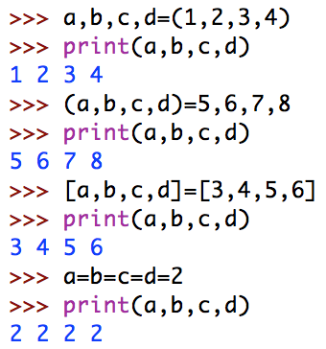

튜플의 형식으로 설정하면 각 순서에 맞게 변수에 인자가 배정된다.

변수의 값을 바꾸는 방법(파이썬의 간단함)

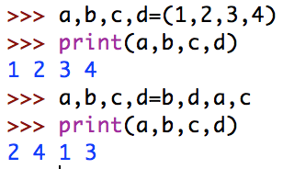

파이썬에서 = 는 똑같다가 아니라 변수에 object를 할당시키는 것 (똑같다는 ==을 쓴다.)

아무튼 메모리 관련해서 진행과정을 볼려면 www.pythontutor.com/visualize.html 에 들어간다. 들어가면 입력한 코드에 대하여 객체가 memory address에 등록되는 과정을 볼 수 있다.

() : Parentheses (소괄호) -> 튜플 자료형

{} : Braces(중괄호) -> 딕셔너리, 집합 자료형

[] : Brackets(대괄호) -> 리스트  자료형

* 연산자

파이썬에서 연산자는 내가 평소에 알고있는 수식이랑 똑같다. 코딩하는 것도 계산기에 쓰는 것 마냥 입력하면 된다.

ex)

>>>1+2

3

>>>1-4

-3

파이썬 연산자를 정리해보면

+        addition(더하기)

-        subtraction(빼기)

*        multiplication(곱하기)

/        divison(나누기)

**//       Integer division(몫)**

**%        remainder(나머지)**

**\*\*        Exponentiation(제곱)**

나머지는 알겠는데 빨간색 세개는 처음 보는 것이다. 간단히 말하면 // 은 나눴을 때 정수형 몫을 출력해주는 연산자이다. %은 나눴을 때 나눈 나머지를 출력해준다

즉, a=(b*(a//b)+a&b)가 되는 것이다 이해가 안 가면  직접 IDLE로 써서 출력값이 뭐가 나오는지 보자

**은 말 그대로 제곱 해주는 것이다 a**b은 a의 b제곱이다. 예를들어 2**4이면 출력값은 16이다.

**과 같은 기능을 하는 함수가 있는데 pow이다 pow는 인수를 두개 아니면 세개를 가질 수 있다

pow(x,y)는 x**y를 출력

pow(x,y,z)는 x**y%z  를 출력한다.

* 연산자를 계산할 때 우선순위가 있는데 기본적으로 알고있는 사칙연산의 우선순위와 비슷하다

()(괄호) >>> **(제곱) >>> -(음수) >>> *, /, //, % (곱하기, 나누기) >>> +, - (더하기, 빼기)

value에는 type이 있는데 int(정수형), float(실수형), complex(복소수형), string(문자형)이 있다

int, float, complex가 위에 있는 연산자로 계산 가능한 숫자형들인데

complex >>> float >>> int 의 순서라고 하면

a(연산자)b를 했을 때 a 와 b의 둘의 숫자형이 다를 때 출력값은 위 의 순서에서 높은 순위에 있는 숫자형의 형태로 출력이 된다.

a와 b의 숫자형이 같을 때 출력값은 a,b와 똑같은 숫자형이 출력된다.

예를 들어

>>>4.0/2

2.0

>>>(4+4j)*2.0  #복소수는 수학에서 i라고 표시되지만 파이썬에서는 j라고 한다

(8+8j)

이런 식이다.

* Augment assignment

a        **+=**        2  빨간색 연산자가 의미하는 것은

a= a+2랑 똑같은 의미이다.

나머지 연산자 -=, *=, /=, //=, %=, **= 도 마찬가지로 자기 자신을 연산한 후 다시 자기 변수에 할당하라는 뜻이다.

#은 주석기능을 한다 자주 활용하자

#에 붙어있는 문장은 컴퓨터가 안 읽는다